电子科技大学继续教育学院
学生端小程序使用指南

- 关注小程序

- 登录小程序
小程序的验证与网页版的平台验证是同一套验证体系，学生可以用以下信息进行登录
【用户名】  学号  报名号  身份证号  【密码】  管理平台的密码 | 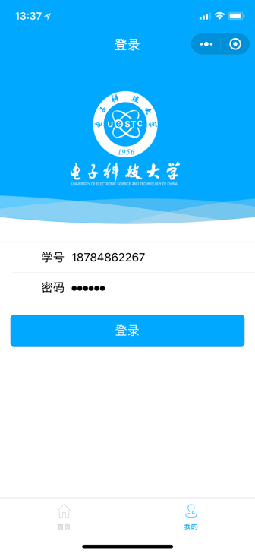

注意：通过小程序登录后，管理平台会自动将学生的身份与对应的微信ID进行绑定

- 信息查询
通过小程序可以查询：
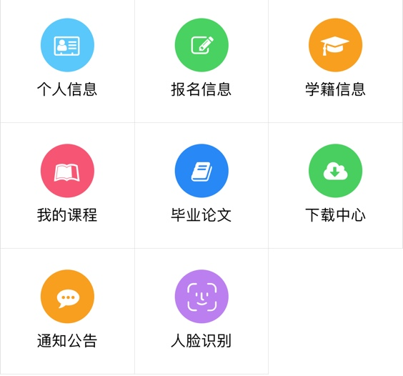
- 关于人脸识别
进入人脸识别后，只能通过拍照的方式上传照片，在拍照的时候图片要完整包含五官，大概如下图所示。
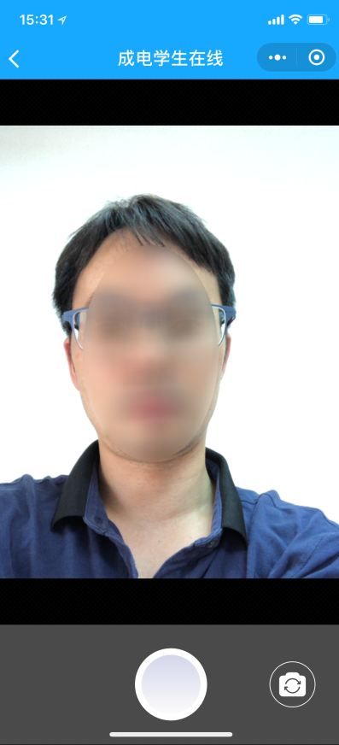
照片提交后，可再次进入“人脸识别”查看识别结果。一次期末考试只要进行一次识别即可。

